Реальные дела вместо чаепития!
АЛТАЙСКАЯ КРАЕВАЯ ОРГАНИЗАЦИЯ
ОБЩЕРОССИЙСКОГО ПРОФСОЮЗА
ОБРАЗОВАНИЯ
приглашает членов Профсоюза и членов их семей
отдохнуть и оздоровиться в лучших профсоюзных
здравницах Алтайского края
Скидка на путёвку для членов Профсоюза:
20% - по договору крайкома с санаторием
5% - компенсация стоимости путёвки при предоставлении
обратного талона-квитанции
5% от горкома/райкома Профсоюза (при наличии).
ИТОГО СКИДКА ЧЛЕНАМ ПРОФСОЮЗА = ОТ 25 ДО 30 % !

ПРОФСОЮЗНЫЙ САНАТОРИЙ «БАРНАУЛЬСКИЙ» -
МЕСТО ДЛЯ ОЗДОРОВЛЕНИЯ И ПРЕКРАСНОГО ОТДЫХА

Широкий выбор оздоровительных процедур, доброжелательный персонал, отличное разнообразное питание,
прекрасные возможности для прогулок – всё это про санаторий. Все двенадцать дней, которые я здесь провела,
были полны разнообразной оздоровительной деятельностью, начиная с занятий ЛФК под руководством
Денисенко Елены Яковлевны, высококлассного специалиста, и заканчивая водными процедурами и массажем.
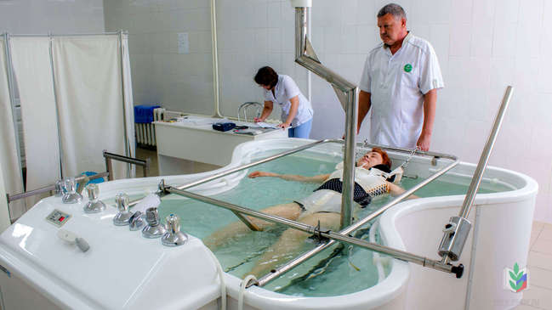
Очень красивая природа, безумно красивый ландшафтный дизайн! Большие белые камни в густом зелёном лесу
смотрятся шикарно, большое разнообразие цветов. По дорожкам между корпусами можно гулять бесконечно.
Мощные старые деревья со своей собственной историей просто завораживают.
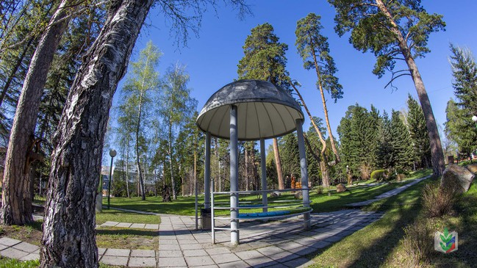

Незабываемым видом на озеро можно полюбоваться из беседок, которые находятся на краю обрыва.
Интересные скульптуры и многое другое также радовали взгляд каждый день. Неземное удовольствие можно
было бы испытать, глядя на шикарный вид русла Оби. Эмоции и настроение на высоте после прогулки по
терренкуру, физически ощущаешь прилив энергии!
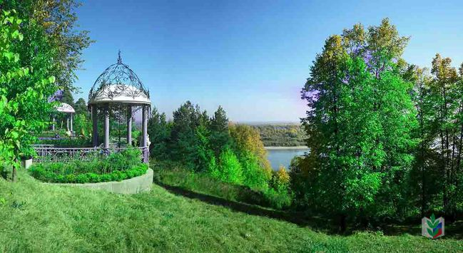
Также не территории санатория «Барнаульский» много лет живет семейство бурых медведей. Испытываешь восторг,
когда наблюдаешь за непоседливыми играми двух медвежат. Настоящий медвежий угол. В ландшафтном дизайне,
кстати, повсюду присутствуют медведи, являющиеся символом санатория.
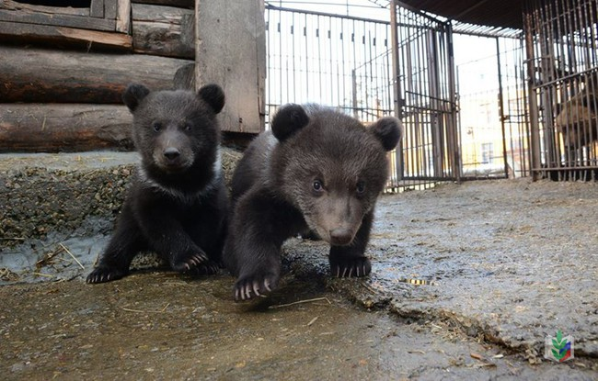
Когда по состоянию здоровья необходимо отключиться от работы, повседневной суеты - приятно провести время
в незабываемом месте - санатории «Барнаульский», где можно получить квалифицированную медпомощь,
получить заряд энергии от процедур и атмосферы санатория.
